Муниципальное бюджетное общеобразовательное учреждение
Садовская средняя общеобразовательная школа филиал с.Лозовое
Амурская область, Тамбовский район, с.Лозовое

Разработка урока МХК для 9 класса
на тему
«Стили архитектуры»
(урок 2/2)

Подготовила
учитель русского языка и литературы
Ефимова Нина Васильевна

МХК. Урок 15 (9 класс)
Сл.
Тема: «Стили архитектуры». (2/2)
Цель урока: 1.знакомство с архитектурными стилями и их особенностями;
2.при помощи практической работы проверить умения определения
архитектурного стиля;
3.приобщение к прекрасному.

Ход урока.
I. Орг. момент.
II. Проверка д/задания.
Рассказать об одном из архитектурном памятнике по плану:
- название
- когда возведен
- где находится
- к какому стилю относится
- описать особенности
Итог по проверке д/задания.
III. Новый материал.
Продолжаем изучение архитектурных стилей (работа с таблицами)
7) БАРОККО
Стиль зародился в Италии, а затем распространился в Европе, а позже пришел и в Россию (XVII век) — причудливый, странный). Спокойный ренессанс сменяет внешне парадный, динамичный, беспокойный, пластичный стиль барокко. Здания этого стиля богато украшаются лепниной, живописью, скульптурой. В их оформлении преобладают криволинейные и дугообразные формы. Стремление к единству фасада и окружающего его пространства привело к созданию в эпоху барокко замечательных городских и дворцово-парковых ансамблей: (Собор Святого Петра в Риме, ансамбли архитектора Растрелли: Екатерининский дворец в Царском селе, Эрмитаж.)
Для архитектуры барокко характерны пространственный размах, слитность, текучесть сложных, обычно криволинейных форм. Купола приобретают сложные формы, часто они многоярусны, как у собора Св. Петра в Риме.
Квинтэссенцией барокко, впечатляющим слиянием живописи, скульптуры и архитектуры считается капелла Коранаро в церкви Санта-Мария-делла-Витториа (1645—1652 гг.).
Стиль Барокко. конец 16 – конец 18 вв.
- Назначение: показать величие церкви
- Интерьеры: Много лепнины и расписанных стен
- Потолки: в огромных фресках, расписные
- Окна: длинными рядами
- Крыша: со скульптурами на ней
- Другое: игра света и тени
- Украшения: всевозможные, в большом количестве
8) КЛАССИЦИЗМ
Классицизм (лат. classicus — образец) господствовал в Европе с XVII по XIX век. Этот величавый стиль периода абсолютных монархий впервые сложился во Франции и удовлетворял вкусам королевского двора. В классицизме использовались античное наследие и достижения Возрождения. Для этого стиля характерны безукоризненная симметрия, торжественная строгость, благородная простота и спокойное величие. (Дворцовый ансамбль Версаля, ансамбль стрелки Васильевского острова, Казанский собор, Триумфальная арка в Москве.)
Главной чертой архитектуры классицизма было обращение к формам античного зодчества как к эталону гармонии, простоты, строгости, логической ясности и монументальности. Архитектуре классицизма в целом присуща регулярность планировки и четкость объемной формы. Основой архитектурного языка классицизма стал ордер, в пропорциях и формах близкий к античности. Для классицизма свойственны симметрично-осевые композиции, сдержанность декоративного убранства, регулярная система планировки городов.
Стиль классицизм. 17-19 вв
- Концепция: нерелигиозная, переосмысление античных идеалов
- Основа: античность, римское искусство
- Впечатление от здания: пропорциональность, гармония
- Особенности: симметрия, геометричность
- Купола: просторные
- Арки: полукруглые Фасады: с фронтонами
- Геометрические формы: куб, пирамида
- Украшения зданий и комплексов: цветы, фонтаны, скульптура
- Другое: много разнообразных колонн
9) СТИЛЬ РОКОКО
Стиль рококо (фр. rococo, от фр. rocaille — декоративная раковина, ракушка, рокайль) возник во Франции в XVIII веке как стиль оформления внутренних покоев при дворе короля Людовика XV, где царили расточительность, праздность, погоня за удовольствиями. Возникший как развитие стиля барокко. Этот стиль представляет собой крайнее выражение декоративных тенденций барокко. Рококо придавал вычурность, утонченность и витиеватость убранству помещений и мебели. (Дворцовые интерьеры Зимнего дворца.)
Характерными чертами рококо являются
- изысканность,
- большая декоративная нагруженность интерьеров и композиций,
- грациозный орнаментальный ритм,
- большое внимание к мифологии,
- эротическим ситуациям, личному комфорту.
- Наивысшее развитие в архитектуре стиль получил в Баварии.
10) АМПИР
После победы буржуазной революции во Франции наступает последний этап классического стиля — ампир (от франц. empire — империя). Это стиль эпохи Наполеона, победы которого возвеличиваются как победы римских императоров.
Особенности стиля ампир:
- триумфальные арки, колонны, обелиски.
- суховатый академизм, холодное величие,
- изолированность от окружающей среды,
- отсутствие декора.
(Арка Звезды в Париже, здание Главного штаба в Петербурге)
Ампир - стиль в архитектуре и искусстве (главным образом декоративном) трёх первых десятилетий XVIII в., завершающий эволюцию классицизма.
Ориентируясь, как и классицизм, на образцы античного искусства, включил в их круг художественное наследие архаической Греции и имперского Рима, черпая из него мотивы для воплощения величественной мощи и воинской силы: монументальные формы массивных портиков, военную эмблематику в архитектурных деталях и декоре
11) МОДЕРН
Во второй половине XIX века начался стилевой кризис в архитектуре. Для этого времени характерно возвращение к приемам и вкусам прошлого, смешение различных архитектурных стилей, получившее название эклектизм. Но вскоре была сделана попытка создать новый стиль. Так родился модерн (конец XIX - начало XX в.).
Модерн (от фр. moderne — современный) — художественное направление в искусстве, наиболее популярное во второй половине XIX — начале XX века.
Особенности модерма:
- отказ от прямых линий и углов
- интерес к новым технологиям
- расцвет прикладного искусства.
В смягченных, обтекаемых очертаниях зданий, как и в манерных, плавно изгибающихся линиях орнамента, воплотились характерные представления того времени о новых конструктивно-пространственных решениях архитектуры. (Дом Сытина, особняк Рябушинского в Москве?)
Как и ряд других стилей, архитектуру модерна отличает также стремление к созданию одновременно и эстетически красивых, и функциональных зданий. Большое внимание уделялось не только внешнему виду зданий, но и интерьеру, который тщательно прорабатывался. Все конструктивные элементы: лестницы, двери, столбы, балконы — художественно обрабатывались.
12) КОНСТРУКТИВИЗМ
В XX веке в Европе и Америке вырабатывается современный стиль (конструктивизм, функционализм, органическая архитектура и всевозможные ретро). Архитектурный стиль конструктивизм (и производный от него функционализм) не прячет конструкций здания, а выявляет в них присущую архитектуре красоту. Ярче всего черты этих стилей проявились в построенных в 20-30-х годах XX в. многоэтажных конторских и торговых зданиях и многочисленных загородных виллах.
Конструктиви́зм характеризуется
- строгостью,
- геометризмом,
- лаконичностью форм и монолитностью внешнего облика.
В 1924 году была создана официальная творческая организация конструктивистов — ОСА, представители которой разработали так называемый функциональный метод проектирования, основанный на научном анализе особенностей функционирования зданий, сооружений, градостроительных комплексов. Характерные памятники конструктивизма — фабрики-кухни, Дворцы труда, рабочие клубы, дома-коммуны указанного времени.
Главой нового течения становится швейцарец Шарль Ле Корбюзье. «Дом — это машина для жилья», — говорит он. Другими словами, в пользе — красота. Польза становится идеалом новейшего времени наряду с природой. Осмысливая красоту природы, архитекторы обращаются к плавным органическим формам.
(Жилые кварталы Парижа Ле Корбюзье; личный дом Мельникова в Москве; загородный дом в Пенсильвании Франка Ллойда Райта; музей Гуггеихейма)
ВЫВОД.
Итак, мы познакомились с важнейшим понятием — архитектурный стиль. Мы успели охватить не все стили, а лишь важнейшие главы каменной летописи человечества — великие исторические стили мировой архитектуры
Архитектурный стиль — это совокупность основных черт и признаков архитектуры определённого времени и места, проявляющихся в особенностях её функциональной, конструктивной и художественной сторон (приёмы построения планов и объёмов композиций зданий, строительные материалы и конструкции, формы и отделка фасадов, декоративное оформление интерьеров; входит в общее понятие стиля как художественного мировоззрения, охватывающего все стороны искусства и культуры общества в определённых условиях его социального и экономического развития; совокупность главных идейно-художественных особенностей творчества мастера.
IV. Закрепление материала.
1.Работа с составленной в ходе уроков таблицей
К каким стилям можно отнести здания, представленные далее.
- Москва. Дом Сытина. 1903-1905гг. (Модерн)
- Франция. Каркасон. Городские стены. XIIв. (Романский)
- Дворец в Коломенском. (Древнерусский)
- Германия. Кельский собор. XIII-XIXвв. (Готический)
- Рим. Оспедале Сан Спирито (дворик по рисунку Летаруи). Начало постройки 1471г. (Ренессанс)
- Москва. Городская больница №1. М.Казаков. 1796-1801гг. (Классицизм)
2. Практическая работа «Архитектурные стили разных эпох».
3.Обобщающая беседа
- Что мы понимаем под словом «стиль»?
- Почему архитектуру называют каменной летописью мира?
- В каждом из стилей выражена борьба духовного и материального. Каким стилям присуще духовное начало, а каким — материальное?
- Внимательно рассмотри таблицу «Архитектурные стили». Какой из стилей тебе нравится больше всех?
V. Итог урока
VI. Домашнее задание
Творческое задание
Нарисуй замок или дворец в любимом стиле.

Архитектурные стили

№ п/п | Название стиля | Эпоха | Назначение | Принципы | Особенности | Примеры
7 | Барокко | XVII век  Италии  Позже в Европе  Затем в России |  |  |  | Собор Святого Петра в Риме, ансамбли Растрелли: Екатерининский дворец, Эрмитаж
8 | Классицизм | XVII-XIX века  Франция  Европа |  |  |  | Дворцы Версаля, стрелка Васильевс-кого острова, Казанский собор, Триумфальная арка в Москве
9 | Рококо | XVIII век  Франция |  |  |  | Дворцовые интерьеры Зимнего дворца
10 | Ампир | Первая треть XVIII века  Франция  Россия |  |  |  | Арка Звезды в Париже, здание Главного штаба в Петербурге
11 | Модерн | XIX- конец XX в.  Европа  Россия |  |  |  | Дом Сытина, особняк Рябушинского в Москве
12 | Современный Конструктивизм | XX век |  |  |  | ОКЦ; жилые кварталы Парижа Ле Корбюзье; дом Мельникова; дом над водопадом; музей Гуггеихейма

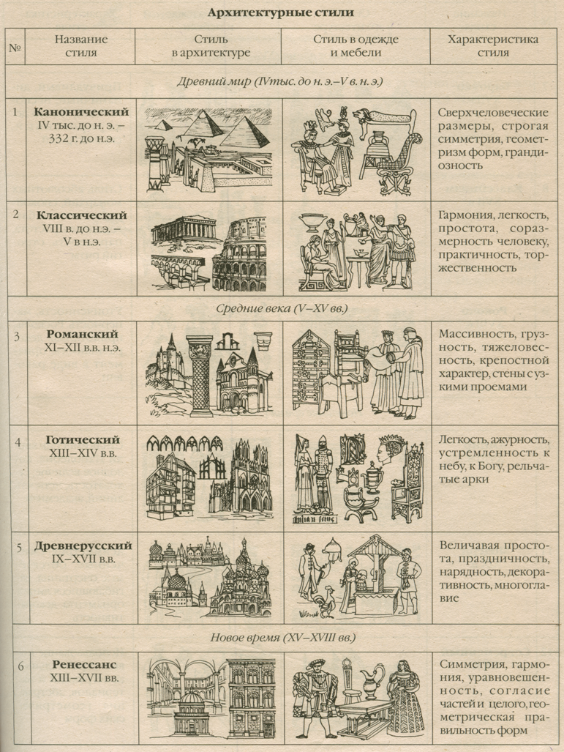

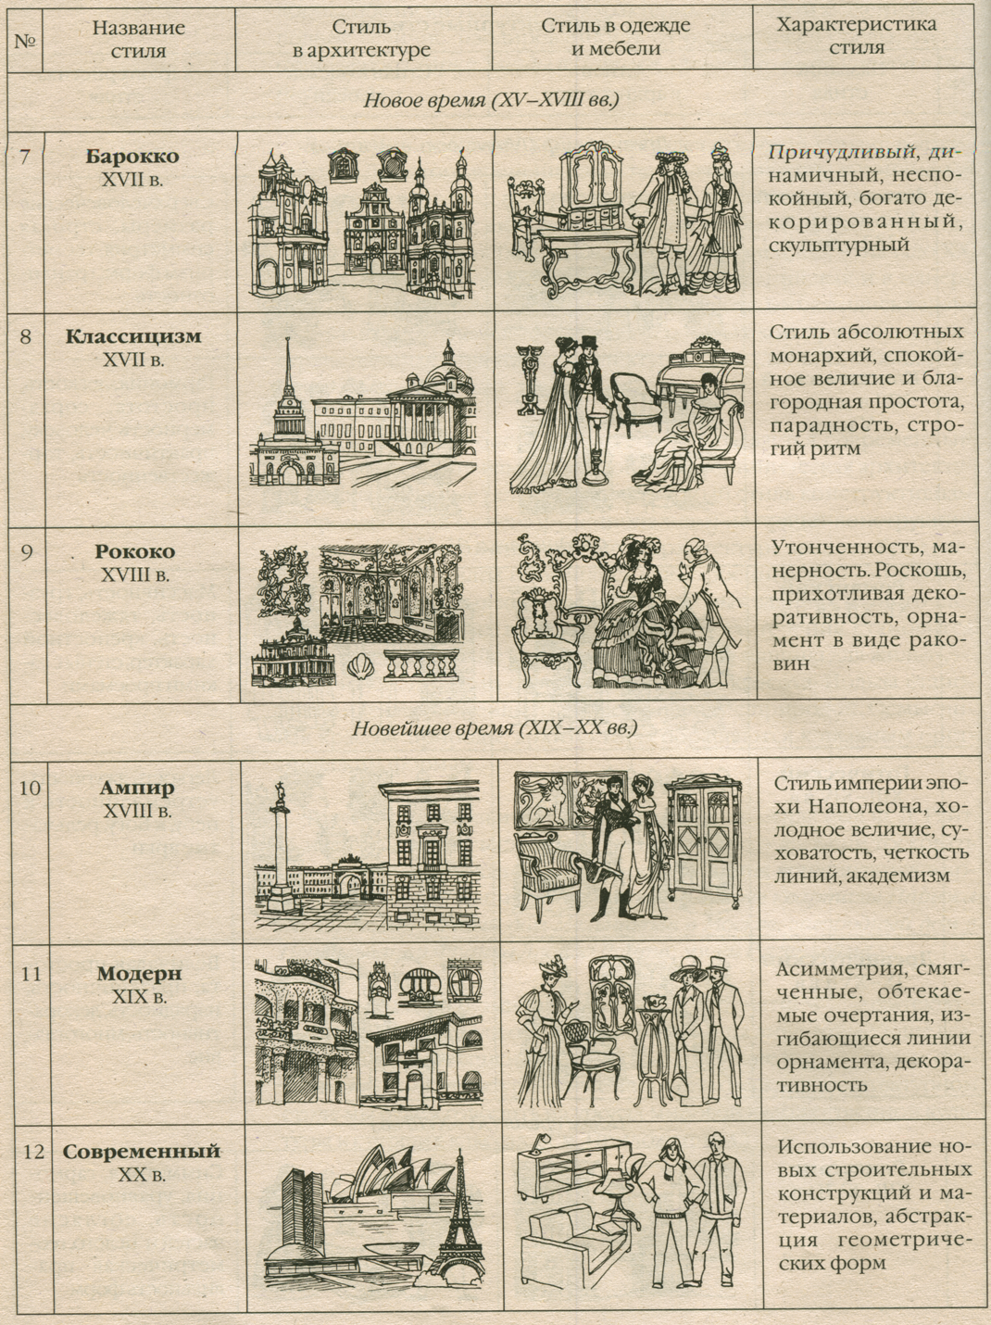

Практическая работа «Архитектурные стили разных эпох»
Задание: заполните колонку «Названия стиля» и укажите в каких веках имел распространение этот стиль

Литература.
- Программы для общеобразовательных школ, гимназий, лицеев. Мировая художественная культура. 5-11 классы. Г.И.Данилова. М.: Дрофа, 2007.
- Введение в мир художественной культуры. А.М.Вачьянц. Москва. «Айрис – пресс». 2009 год.
- Википедия – https://ru.wikipedia.org/wiki/%D0%90%D1%80%D1%85%D0%B8%D1%82%D0%B5%D0%BA%D1%82%D1%83%D1%80%D0%BD%D1%8B%D0%B9_%D1%81%D1%82%D0%B8%D0%BB%D1%8C
- MAXIMUS «Архитектура и стили» - http://www.maximus-art.ru/joomla-overview/2010-09-08-12-05-08

